新 书 推 荐
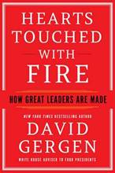
中文书名：《战火人心：领导力的养成》
英文书名：Hearts Touched with Fire: How Great Leaders are Made
作 者：David Gergen
出 版 社：Simon & Schuster
代理公司：ANA/Lauren Li
页 数：320页
出版时间：2022年5月
代理地区：中国大陆、台湾
审读资料：电子稿
类 型：励志

内容简介：
大卫·格根（David Gergen）——曾任四位美国总统的白宫顾问、美国有线电视新闻网分析师、哈佛大学公共领导力中心创始人——为领导力艺术提供了强有力的指导。

随着国家从一个危机走向另一个危机，越来越多的人呼吁新的领导人上位。当权者一再失职，人们对机构的信任直线下降。那么，伟大的领导力是什么样的呢？伟大的领导者是如何形成的？
大卫·格根，在公共舞台活跃半个多世纪的领导者，曾作为四位总统的白宫顾问，有着几十年处理国家问题的可靠表现，多年来教授和指导年轻人，为下一代提供了一个令人激动的变革者剧本。

为了揭示有效领导的基本要素，格根追溯了过去和现在的标志性领导人的历程，从鲁思·金斯伯格（Ruth Bader Ginsburg）、约翰·刘易斯（John Lewis）、约翰·麦凯恩（John McCain）和哈维·米尔克（Harvey Milk）这样的开拓者，到历史上的标志性人物，如林肯（Lincoln）、约翰·肯尼迪（John F. Kennedy）、温斯顿·丘吉尔（Winston Churchill）、埃莉诺（Eleanor）和富兰克林·罗斯福（Franklin Roosevelt），以及格蕾塔·通伯格（Greta Thunberg）、帕克兰枪击案的学生和“黑人的命也是命”（Black Lives Matter）运动等当代游戏改变者。

格根写道，领导力是从内部开始的。一个领导者必须有自知之明，然后掌握自我。在你能领导自己之前，你不能领导别人。当你开始进入这个世界，你就开始了你的外部旅程，克服挫折，说服别人，赋予他们力量，并操纵危机——带着历史感，幽默感，激情和目的。
通过将过去的经验教训与当今不断变化的领导力实践联系起来，格根揭示了经过时间考验的动态领导力的秘密。《战火人心》是一本不可或缺的手册，它将过去的经验和智慧提炼为我们未来领导者的宝贵指南。

作者简介：
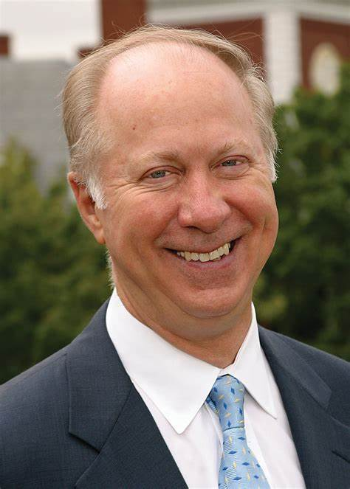
半个多世纪以来，大卫·格根（David Gergen）一直是公共领域的领导者。他曾担任尼克松（Nixon）、福特（Ford）、里根（Reagan）和克林顿（Clinton）四任美国总统的白宫顾问。格根随后担任《美国新闻与世界报道》（US News & World Report）的编辑。在过去的20年里，他一直担任哈佛大学肯尼迪学院公共服务教授和公共领导中心创始主任。他还是美国有线电视新闻网的高级政治分析师，在美国国内和国际事务中享有盛誉。

谢谢您的阅读！
请将回馈信息发至：李文浩 （Lauren Li）
安德鲁﹒纳伯格联合国际有限公司北京代表处
北京市海淀区中关村大街甲59号中国人民大学文化大厦1705室, 邮编：100872
电话：010-82449901
传真：010-82504200
Email: JHuang@nurnberg.com.cn
网址：www.nurnberg.com.cn
微博：http://weibo.com/nurnberg
豆瓣小站：http://site.douban.com/110577/
微信订阅号：安德鲁书讯


